中國文化大學112學年度高等教育深耕計畫
A2活動成果紀錄表

關鍵能力：資訊科技與人文關懷 |  |  | 績效指標：學生資訊科技與人文關懷能力提升及成效
課程名稱 | 數位AI與歷史文本改編 |  |  | 日期 | 10.16
本課程學生人文關懷學習方式 |  | 提供人文素養主題演講：「歷史故事與AI動畫製作」，藉由講者的業界經驗，分享目前數位AI工具的類型與發展趨勢，以及如何應用在人文歷史領域，進而使用數位工具生成文本、小說、以及影片，提供同學思考未來數位工具的影響，以及如何善用數位工具
本課程預定學生人文關懷學習目標或可獲得的核心能力為何 |  | 培養學生的理解數位AI工具的發展趨勢，以及未來可能面對的挑戰與問題，並思考如何將數位工具，轉化為未來工作的利器。
本課程學生人文關懷學習是否達到預期學習目標或獲得核心能力之相關評估方式為何 |  | 本校大學生人文素養問卷
本課程學生完成人文關懷的學習表現為何 |  | 撰寫學生回饋意見、統計課程參與程度，以提高學生對於數位工具、人文關懷之間的關係，以及數位AI的學習，總體而言對於實務學習有正面幫助部分，非常滿意佔94.6%。
A2人文關懷學習之成果紀錄：

本課程設計的系列演講，共計三次，此次為第一次演講主題：「歷史故事與AI動畫製作」，藉由講者分享目前數位AI工具的類型與發展趨勢，以及如何應用在人文歷史領域的經驗分享。透過Gemini、ChatGPT、Canva等數位AI工具的使用，可以快速生成文本、小說、以及影片，並利用相關剪輯軟體，可以替換語音、口氣、服裝等各種元素，融合個人的創意與巧思，再加以剪輯成為需要的歷史故事動畫。
參與同學共計37名，對於業界專家（1）重視教學互動部分，非常滿意佔91.9%。（2）專業與授課技巧部分，非常滿意佔94.6%。（3）教授內容符合本課程學習之需求部分，非常滿意佔91.9%。（4）樂意於課堂內解答學生的問題部分，非常滿意佔89.2%。（5）授課內容有助於提升專業技能部分，非常滿意佔91.9%。（6）有助於提升我對產業界環境的了解部分，非常滿意佔94.6%。（7）總體而言對實務學習有正面幫助部分，非常滿意佔94.6%。
整體而言，講者以業界的實際經驗分享，操作如何利用一張圖片生成動畫，然後製成歷史故事，也就是目前網路流行的「歷史實境秀」，再利用個人的創意與巧思，使用相關軟體替換語音、場景、服裝等各種元素，最後剪輯成歷史故事影片或動畫。最後，更讓同學思考，數位AI工具的快速發達，是否會取代人類的工作權益？或者是善用數位AI工具，更能讓人類獲得更大的福利？以提供同學思考未來數位工具與人類生活的各種影響。從學生撰寫的回饋意見、統計課程參與程度，說明有助於同學提高對於數位AI工具的認知、與人文社會環境的關懷。

＊活動照片另附4～8張（含圖說）
＊簽到表另附

活動照片及說明

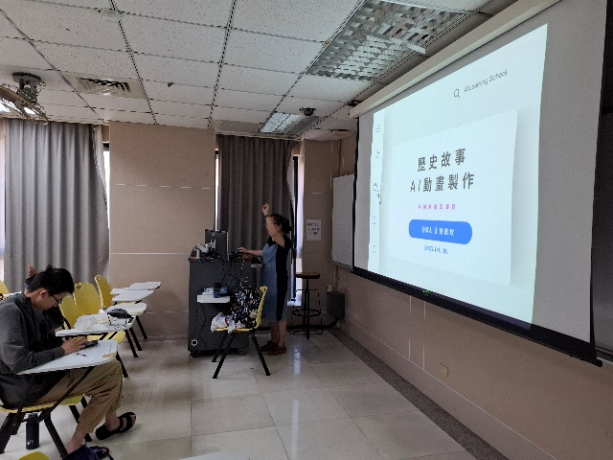 | 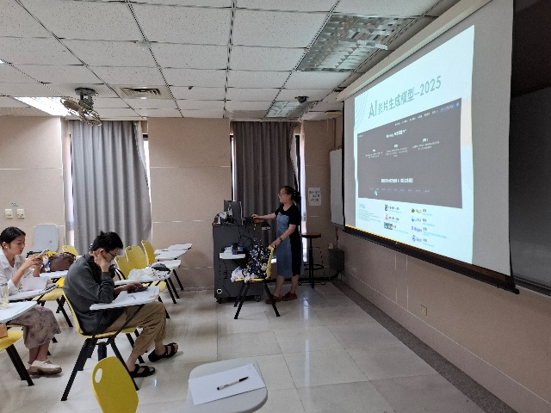
講者的自我經歷介紹 | 講者介紹數位工具的類型與使用
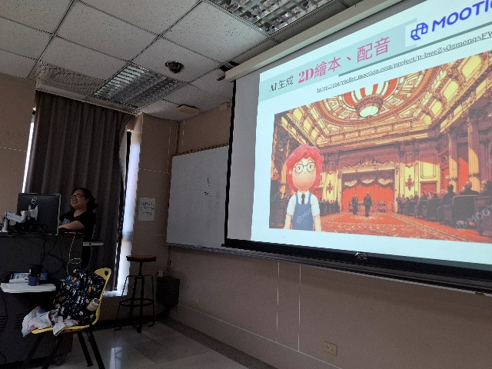 | 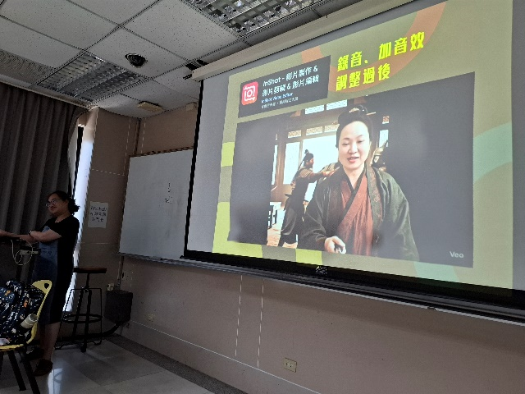
講者講述數位工具的操作 | 講者講述數位工具的操作
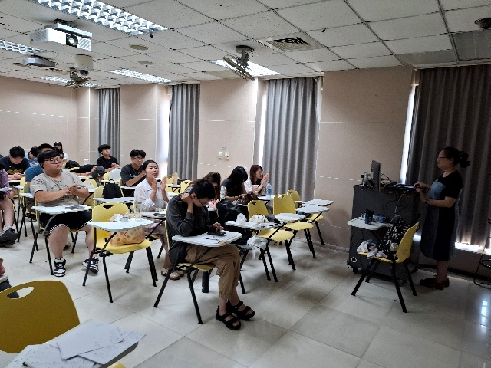 | 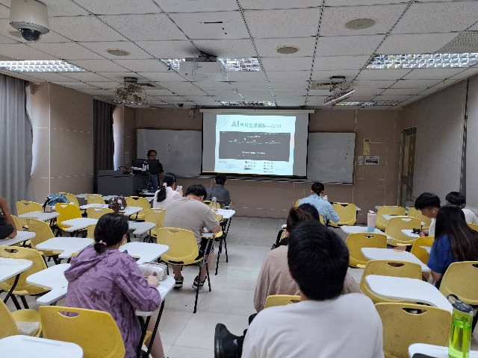
講者與同學的討論 | 講者與同學的討論

附件：學生回饋意見
